TRƯỜNG ĐẠI HỌC BÁCH KHOA HÀ NỘI
—---------------🙠🕮🙢—---------------



BÁO CÁO PROJECT 2

ĐỀ TÀI: THIẾT KẾ VÀ XÂY DỰNG HỆ THỐNG WEBSITE BÁN HÀNG

GVHD : Phạm Thị Phương Giang
SVTH : Nguyễn Tùng Lâm
MSSV : 20209031

HÀ NỘI THÁNG 4/2022
Mục lục
Chương 1: Giới thiệu
Chương 2: Phân tích các yêu cầu chức năng
Chương 3: Phân tích cấu trúc và hành vi của các lớp tham gia ca sử dụng
Chương 4: Thiết kế hệ thống
Chương 1: Giới thiệu tổng quan
- Mục đích của tài liệu

Hệ thống website bán hàng trực tuyến bao gồm các tính năng:
- Quản trị xem danh sách, thêm, sửa, xóa tài khoản
- Quản trị xem danh sách, thêm, sửa, xóa các mặt hàng
- Xem danh sách các mặt hàng, xem chi tiết các mặt hàng, giỏ hàng, thanh toán đơn hàng
- Đăng nhập, đăng xuất, đăng ký tài khoản, quên mật khẩu.

Tài liệu hệ thống bao gồm các phần sau:
- Thiết kế tổng quan toàn hệ thống
- Phân tích lớp tham gia ca sử dụng cùng mô tả chi tiết các lớp
- Thiết kế giao diện UI UX cho người dùng cuối và quản trị viên, đưa tới 1 cái nhìn tổng quát về các chức năng được hiển thị đổi với người dùng trong từng ca sử dụng cũng như cách thức mà người dùng tương tác với hệ thống
- Thiết kế cơ sở dữ liệu mô tả chi tiết cách thức hệ thống lưu trữ dữ liệu thông qua các bảng và mối liên hệ giữa chúng

- Cấu trúc của tài liệu
Cấu trúc tài liệu
- Chương 1: Giới thiệu tổng quan
- Chương 2: Mô tả kiến trúc tổng quan hệ thống
- Chương 3: Phân tích cấu trúc hành vi tham gia từng ca sử dụng
- Chương 4: Thiết kế hệ thống bao gồm thiết kế sơ đồ lớp, thiết kế chi tiết lớp, thiết kế giao diện, và thiết kế cơ sở dữ liệu
- Chương 5: Thiết kế giao diện người dùng
- Chương 6: Tổng kết

Chương 2: Phân tích các yêu cầu chức năng
- Phạm vi hệ thống

Hệ thống website bán hàng được xây dựng với mục đích giúp khách hàng có thể dễ dàng tìm kiếm, theo dõi các sản phẩm bằng việc đăng ký tài khoản, khách hàng có thể xem chi tiết sản phẩm, thêm sản phẩm vào giỏ hàng, thực hiện thanh toán. Quản trị viên có thể quản lý được tài khoản người dùng, quản lý đơn hàng, quản lý danh mục các sản phẩm và số lượng còn tồn kho trên hệ thống.

- Kiểu người dùng
  - Người dùng

Người dùng không có tài khoản: với các người dùng không có tài khoản, cần phải đăng ký tài khoản và đăng nhập vào hệ thống. Khi đăng kí yêu cầu nhập username, password, và tích chọn đồng ý với các điều khoản của hệ thống.

Người dùng đã đăng ký tài khoản: với người dùng đã đăng ký tài khoản, nên chưa đăng nhập thì cần đăng nhập để vào hệ thống , sử dụng username và password đã đăng kí ở bước trên. Nếu đã đăng nhập, người dùng có thể xem danh sách sản phẩm, xem chi tiết sản phẩm, thực hiện đặt hàng, xem giỏ hàng và trạng thái đơn hàng, đăng xuất tài khoản, cập nhật thông tin cá nhân và chức năng lấy lại mật khẩu đã mất.

  - Quản trị viên

Quản trị nội dung website: Quản trị viên xem danh sách , cập nhật, thêm xóa sửa các sản phẩm, xem danh sách và thay đổi trạng thái đơn hàng

Quản trị người dùng: Quản trị viên xem danh sách , tạo mới , cập nhật, thêm, sửa , xóa người dùng

- Biểu đồ phân rã chức năng
Sơ đồ phân rã chức năng trang người dùng
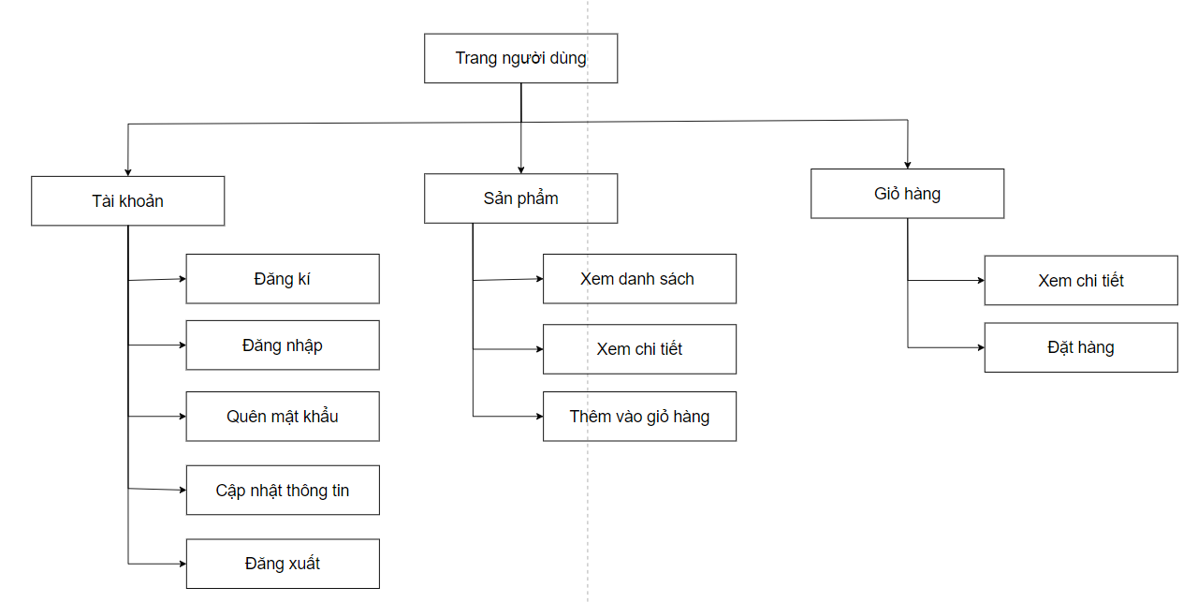
Sơ đồ phân rã chức năng trang quản trị
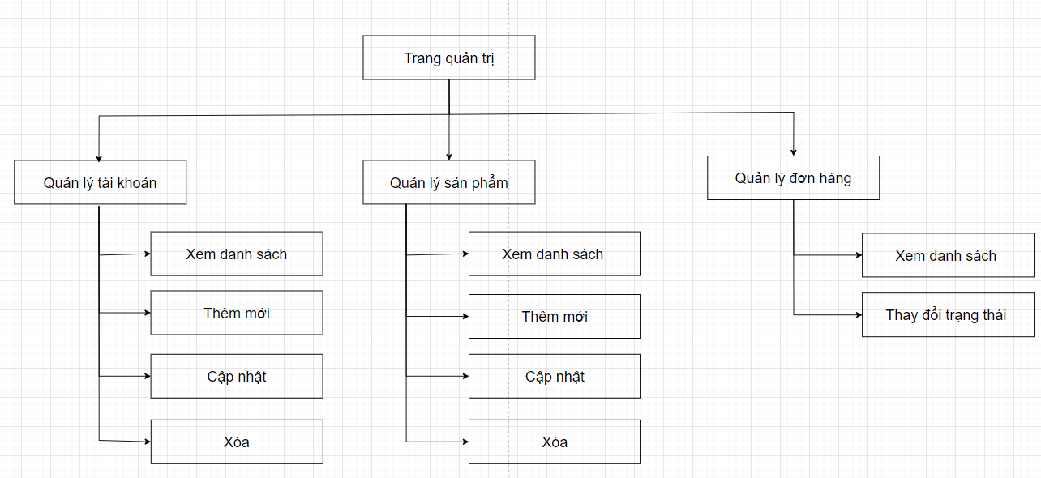
- Phân tích các ca sử dụng
Dưới đây là biểu đồ ca sử dụng của toàn bộ hệ thống bao gồm:
- Biểu đồ ca sử dụng người dùng
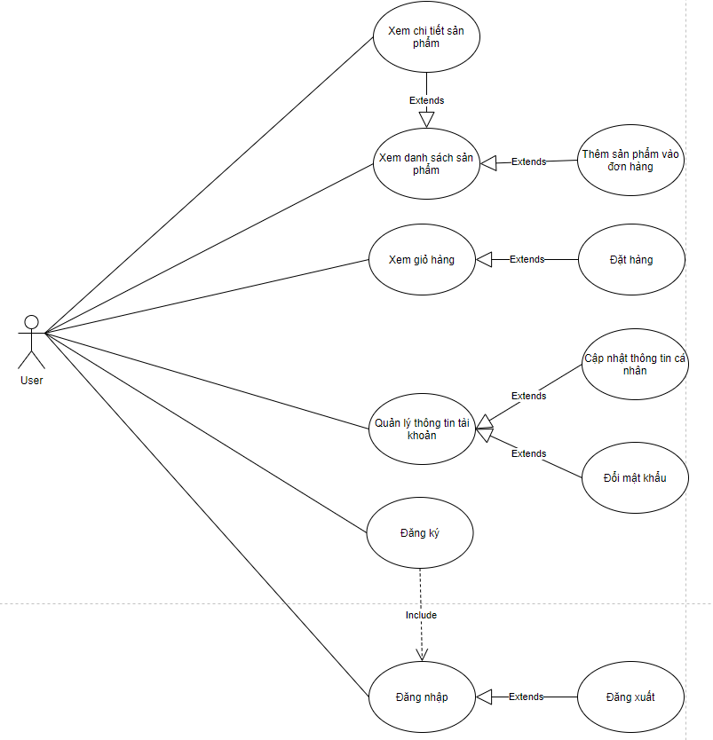
- Biểu đồ ca sử dụng quản trị viên
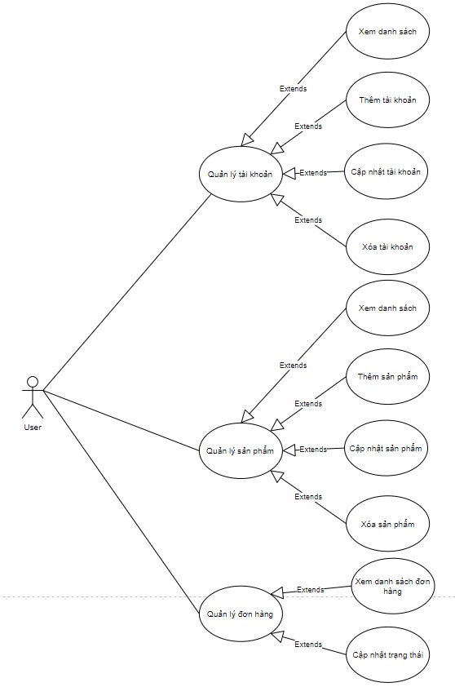
Các tác nhân tham gia sử dụng hệ thống và phạm vi tương tác với các hệ thống khác nhau:
- Người dùng: Mục đích chính là xem danh sách sản phẩm, xem chi tiết sản phẩm, thêm sản phẩm vào đơn hàng và đặt hàng
- Quản trị viên: xem danh sách đơn hàng, thay đổi trạng thái đơn hàng, cập nhật tài khoản thành viên, xóa tài khoản thành viên, thêm sửa xóa cập nhật danh mục sản phẩm

  - Đặc tả ca sử dụng với tác nhân “Người dùng”
Ca sử dụng “Đăng ký”

Mã ca sử dụng: | UC01
Tên ca sử dụng: | Đăng ký
Tác nhân: | Người sử dụng
Mô tả: | Người dùng tạo tài khoản để đăng nhập hệ thống
Sự kiện kích hoạt: | Người dùng chọn “Đăng ký” trên giao diện hệ thống
Điều kiện tiên quyết: | Không có
Kết quả thực hiện: | 1. Tài khoản người dùng được tạo ra và lưu trữ trong cơ sở dữ liệu.  2. Người dùng được tự động đăng nhập vào hệ thống với tài khoản mới.
Kịch bản chính: | 1. Khách hàng lựa chọn chức năng “Đăng ký”.  2. Hệ thống chuyển hướng đến trang “Đăng ký” với mẫu đăng ký tài khoản.  3. Người dùng lần lượt điền các thông tin trong các trường bắt buộc nằm trong mẫu đăng ký và chọn “Tạo tài khoản”.  4. Hệ thống kiểm tra tài khoản hợp lệ, thêm tài khoản vào cơ sở dữ liệu và thông báo đăng ký thành công.  5. Người dùng xác nhận thông báo đăng ký tài khoản thành công.  6. Hệ thống tự động đăng nhập cho người dùng và chuyển đến trang chủ.
Kịch bản thay thế | Không có
Kịch bản ngoại lệ: | E1: Tại bước 4 trong kịch bản chính, hệ thống kiểm tra tài khoản không hợp lệ vì tên người dùng đã tồn tại, mật khẩu nhập lại không chính xác, email đăng ký không hợp lệ,...hệ thống báo lỗi tương ứng và làm mới mẫu đăng ký
Bao gồm: | Không có
Độ ưu tiên: | 2
Tần suất sử dụng: | Thường xuyên
Quy định nghiệp vụ: | Không có
Yêu cầu đặc biệt: | Không có
Các giả định: | Không có
Chú ý: | Tài khoản tạo thành công, tự động đăng nhập và chuyển đến trang chủ.

Ca sử dụng “Đăng nhập”

Mã ca sử dụng: | UC02
Tên ca sử dụng: | Đăng nhập
Tác nhân: | Người sử dụng
Mô tả: | Người dùng chưa đăng nhập có thể đăng nhập để sử dụng chức năng của hệ thống
Sự kiện kích hoạt: | Người dùng chọn “Đăng nhập” trên giao diện hệ thống
Điều kiện tiên quyết: | Không có
Kết quả thực hiện: | Người dùng đăng nhập thành công và hệ thống chuyển tới trang chủ
Kịch bản chính: | 1. Người dùng chọn chức năng “Đăng nhập”  2. Hệ thống chuyển tới giao diện đăng nhập, yêu cầu người dùng nhập các thông tin đăng nhập.  3. Người dùng điền email và mật khẩu đã đăng ký và chọn “Đăng nhập”.  4. Hệ thống xác thực tài khoản và mật khẩu, thực hiện đăng nhập cho người dùng và chuyển đến trang chủ.
Kịch bản thay thế | A1: Tại bước 3 trong kịch bản chính, người dùng lựa chọn “Đăng ký tài khoản” thay vì đăng nhập, hệ thống chuyển hướng đến trang đăng ký, người dùng chuyển sang ca sử dụng “Đăng ký tài khoản”.
Kịch bản ngoại lệ: | E1:Tại bước 3 trong kịch bản chính, nếu thông tin tài khoản hoặc mật khẩu của người dùng là không hợp lệ, hệ thống báo lỗi và làm mới cửa sổ đăng nhập.
Bao gồm: | Không có
Độ ưu tiên: | 2
Tần suất sử dụng: | Rất thường xuyên
Quy định nghiệp vụ: | Không có
Yêu cầu đặc biệt: | Không có
Các giả định: | Không có
Chú ý: | Tài khoản đăng nhập thành công chuyển đến trang chủ.

Ca sử dụng “Đăng xuất”

Mã ca sử dụng: | UC03
Tên ca sử dụng: | Đăng xuất
Tác nhân: | Người sử dụng
Mô tả: | Người dùng đăng xuất ra khỏi tài khoản hiện tại
Sự kiện kích hoạt: | Người dùng chọn “Đăng xuất” trên giao diện hệ thống
Điều kiện tiên quyết: | Không có
Kết quả thực hiện: | Hệ thống chuyển hướng đến giao diện đăng nhập
Kịch bản chính: | 1. Người dùng chọn chức năng “Đăng xuất”.  2. Hệ thống xác nhận yêu cầu đăng xuất  3. Hệ thống đăng xuất cho người dùng và trả về giao diện đăng nhập.
Kịch bản thay thế | Không có
Kịch bản ngoại lệ: | Không có
Bao gồm: | Không có
Độ ưu tiên: | 2
Tần suất sử dụng: | Thường xuyên
Quy định nghiệp vụ: | Không có
Yêu cầu đặc biệt: | Không có
Các giả định: | Không có
Chú ý: | Không có

Ca sử dụng “Chỉnh sửa thông tin cá nhân”
Biểu đồ phân rã ca sử dụng “Quản lý thông tin cá nhân”
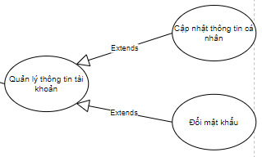

Mã ca sử dụng: | UC04
Tên ca sử dụng: | Cập nhật thông tin cá nhân
Tác nhân: | Người sử dụng
Mô tả: | Người dùng cập nhật các thông tin cá nhân cho tài khoản của mình
Sự kiện kích hoạt: | Người dùng chọn chức năng “Cập nhật thông tin cá nhân” trong trang “Tài khoản của tôi”
Điều kiện tiên quyết: | Không có
Kết quả thực hiện: | Thông tin cá nhân của người dùng được cập nhật trong cơ sở dữ liệu
Kịch bản chính: | 1. Người dùng chọn chức năng “Cập nhật thông tin cá nhân” trong trang “Tài khoản của tôi”  2. Người dùng thay đổi các thông tin cá nhân trong các trường tương ứng  3. Người dùng nhấn “Lưu thay đổi”  4. Hệ thống cập nhật những thay đổi trong cơ sở dữ liệu và báo thành công
Kịch bản thay thế | Không có
Kịch bản ngoại lệ: | E1: Tại bước 3 trong luồng chính, người dùng nhập thiếu hoặc nhập thông tin không hợp lệ, hệ thống báo lỗi “Thông tin không hợp lệ”, dữ liệu không được cập nhật trong cơ sở dữ liệu
Bao gồm: | Không có
Độ ưu tiên: | 2
Tần suất sử dụng: | Không thường xuyên
Quy định nghiệp vụ: | Không có
Yêu cầu đặc biệt: | Không có
Các giả định: | Không có
Chú ý: | Không có

Ca sử dụng “Quên mật khẩu”

Mã ca sử dụng: | UC05
Tên ca sử dụng: | Đổi mật khẩu
Tác nhân: | Người sử dụng
Mô tả: | Người dùng thực hiện đổi mật khẩu cho tài khoản
Sự kiện kích hoạt: | Người dùng chọn chức năng “Đổi mật khẩu” trong trang “Tài khoản của tôi”
Điều kiện tiên quyết: | Đăng nhập thành công
Kết quả thực hiện: | Mật khẩu tài khoản của người dùng được cập nhật trong cơ sở dữ liệu
Kịch bản chính: | 1. Người dùng nhập “Mật khẩu hiện tại”, “Mật khẩu mới” và “Nhập lại mật khẩu mới”  2. Người dùng nhấn “Lưu thay đổi”  3. Hệ thống cập nhật mật khẩu cho tài khoản trong cơ sở dữ liệu và báo thành công
Kịch bản thay thế | Không có
Kịch bản ngoại lệ: | E1: Tại bước 2 trong luồng chính, người dùng nhập mật khẩu cũ không chính xác. Hệ thống báo lại “Mật khẩu cũ không chính xác”, dữ liệu không được cập nhật trong cơ sở dữ liệu.  E2: Tại bước 2 trong luồng chính, người dùng nhập lại mật khẩu khác với mật khẩu mới. Hệ thống báo lại “Mật khẩu nhập lại không chính xác”, dữ liệu không được cập nhật trong cơ sở dữ liệu
Bao gồm: | Không có
Độ ưu tiên: | 2
Tần suất sử dụng: | Không thường xuyên
Quy định nghiệp vụ: | Không có
Yêu cầu đặc biệt: | Không có
Các giả định: | Không có
Chú ý: | Không có

Ca sử dụng “Xem danh sách sản phẩm”

Mã ca sử dụng: | UC06
Tên ca sử dụng: | Xem danh sách sản phẩm
Tác nhân: | Người sử dụng
Mô tả: | Người dùng có thể quan sát được danh sách các sản phẩm theo các danh mục thể loại
Sự kiện kích hoạt: | Người dùng chọn một thể loại sản phẩm
Điều kiện tiên quyết: | Không có
Kết quả thực hiện: | Hệ thống hiển thị ra danh sách sản phẩm cùng thể loại được chọn.
Kịch bản chính: | 1. Người dùng chọn một loại sản phẩm trên thanh menu  2. Hệ thống trả về danh sách sản phẩm thuộc loại sản phẩm đã chọn.
Kịch bản thay thế | Không có
Kịch bản ngoại lệ: | Không có
Bao gồm: | Không có
Độ ưu tiên: | 1
Tần suất sử dụng: | Rất thường xuyên
Quy định nghiệp vụ: | Không có
Yêu cầu đặc biệt: | Không có
Các giả định: | Không có
Chú ý: | Không có

Ca sử dụng “Xem chi tiết sản phẩm”

Mã ca sử dụng: | UC07
Tên ca sử dụng: | Xem chi tiết sản phẩm
Tác nhân: | Người sử dụng
Mô tả: | Người dùng xem được tất cả thông tin của một sản phẩm.
Sự kiện kích hoạt: | Người dùng nhấn vào tiêu đề một bộ sản phẩm trên danh sách sản phẩm.
Điều kiện tiên quyết: | Không có
Kết quả thực hiện: | Hệ thống hiển thị toàn bộ thông tin mô tả sản phẩm
Kịch bản chính: | 1. Người dùng nhấn vào tiêu đề một bộ sản phẩm bất kỳ trong danh sách sản phẩm  2. Hệ thống hiển thị thông tin bộ sản phẩm
Kịch bản thay thế | Không có
Kịch bản ngoại lệ: | Không có
Bao gồm: | Không có
Độ ưu tiên: | 3
Tần suất sử dụng: | Thường xuyên
Quy định nghiệp vụ: | Không có
Yêu cầu đặc biệt: | Không có
Các giả định: | Không có
Chú ý: | Không có

Ca sử dụng “Thêm vào giỏ hàng”

Mã ca sử dụng: | UC08
Tên ca sử dụng: | Thêm sản phẩm vào giỏ hàng
Tác nhân: | Người sử dụng
Mô tả: | Người dùng thêm sản phẩm vào giỏ hàng.
Sự kiện kích hoạt: | Người dùng ấn vào nút thêm trên trang danh sách sản phẩm hoặc trang chi tiết sản phẩm
Điều kiện tiên quyết: | Không có
Kết quả thực hiện: | Thêm sản phẩm vào giỏ hàng
Kịch bản chính: | 1. Người dùng ấn vào nút thêm trên trang danh sách sản phẩm hoặc trang chi tiết sản phẩm  2. Hệ thống thêm sản phẩm vào giỏ hàng
Kịch bản thay thế | Không có
Kịch bản ngoại lệ: | Không có
Bao gồm: | Không có
Độ ưu tiên: | 3
Tần suất sử dụng: | Thường xuyên
Quy định nghiệp vụ: | Không có
Yêu cầu đặc biệt: | Không có
Các giả định: | Không có
Chú ý: | Không có

Ca sử dụng “Xem giỏ hàng”

Mã ca sử dụng: | UC09
Tên ca sử dụng: | Xem giỏ hàng
Tác nhân: | Người sử dụng
Mô tả: | Người dùng xem chi tiết giỏ hàng.
Sự kiện kích hoạt: | Người dùng ấn vào nút giỏ hàng ở menu phía trên cùng
Điều kiện tiên quyết: | Không có
Kết quả thực hiện: | Chuyển đến trang chi tiết giỏ hàng
Kịch bản chính: | 1. Người dùng ấn vào nút giỏ hàng ở menu phía trên cùng  2. Chuyển đến trang chi tiết giỏ hàng
Kịch bản thay thế | Không có
Kịch bản ngoại lệ: | Không có
Bao gồm: | Không có
Độ ưu tiên: | 3
Tần suất sử dụng: | Không Thường xuyên
Quy định nghiệp vụ: | Không có
Yêu cầu đặc biệt: | Không có
Các giả định: | Không có
Chú ý: | Không có

Ca sử dụng “Thanh toán đơn hàng”

Mã ca sử dụng: | UC10
Tên ca sử dụng: | Thanh toán đơn hàng
Tác nhân: | Người sử dụng
Mô tả: | Người dùng thanh toán đơn hàng
Sự kiện kích hoạt: | Người dùng ấn nút đặt hàng trong màn hinh chi tiết giỏ hàng
Điều kiện tiên quyết: | Không có
Kết quả thực hiện: | Hệ thống ghi nhận sự kiện đặt hàng
Kịch bản chính: | 1. Người dùng ấn nút đặt hàng trong màn hinh chi tiết giỏ hàng  2. Hệ thống ghi nhận sự kiện đặt hàng
Kịch bản thay thế | Không có
Kịch bản ngoại lệ: | Không có
Bao gồm: | Không có
Độ ưu tiên: | 3
Tần suất sử dụng: | Không Thường xuyên
Quy định nghiệp vụ: | Không có
Yêu cầu đặc biệt: | Không có
Các giả định: | Không có
Chú ý: | Không có

Đặc tả ca sử dụng với tác nhân “Quản trị viên”

Ca sử dụng “Xem danh sách tài khoản”

Mã ca sử dụng: | UC11
Tên ca sử dụng: | Xem danh sách tài khoản
Tác nhân: | Quản trị viên
Mô tả: | Quản trị viên theo dõi được danh sách các tài khoản.
Sự kiện kích hoạt: | Quản trị viên chọn chức năng “Tài khoản” trong trang quản trị.
Điều kiện tiên quyết: | Không có
Kết quả thực hiện: | Hệ thống hiển thị danh sách tài khoản
Kịch bản chính: | 1. Quản trị viên chọn “Tài khoản”.  2. Hệ thống tìm kiếm trong cơ sở dữ liệu các tài khoản và hiển thị kết quả ra màn hình
Kịch bản thay thế: | Không có
Kịch bản ngoại lệ: | Không có
Bao gồm: | Không có
Độ ưu tiên: | 2
Tần suất sử dụng: | Không thường xuyên
Quy định nghiệp vụ: | Không có
Yêu cầu đặc biệt: | Không có
Các giả định: | Không có
Chú ý: | Không có

Ca sử dụng “Thêm mới tài khoản”

Mã ca sử dụng: | UC12
Tên ca sử dụng: | Thêm mới tài khoản
Tác nhân: | Quản trị viên
Mô tả: | Quản trị viên có thể thêm mới một tài khoản người dùng vào cơ sở dữ liệu của hệ thống
Sự kiện kích hoạt: | Quản trị viên chọn chức năng “Thêm tài khoản” đối với một tài khoản trên bảng danh sách tài khoản
Điều kiện tiên quyết: | Không có
Kết quả thực hiện: | Tạo mới tài khoản vào CSDL
Kịch bản chính: | 1. Quản trị viên chọn chức năng “Thêm tài khoản” đối với một tài khoản trên bảng danh sách tài khoản  2. Hệ thống yêu cầu hiển thị thêm 1 dòng mới trên bảng danh sách  3. Quản trị viên điền đủ các thông tin và ấn lưu  4. Hệ thống lưu tại tài khoản mới vào CSDL
Kịch bản thay thế: | Không có
Kịch bản ngoại lệ: | Không có
Bao gồm: | Không có
Độ ưu tiên: | 3
Tần suất sử dụng: | Không thường xuyên
Quy định nghiệp vụ: | Không có
Yêu cầu đặc biệt: | Không có
Các giả định: | Không có
Chú ý: | Không có

Ca sử dụng “Chỉnh sửa tài khoản”

Mã ca sử dụng: | UC13
Tên ca sử dụng: | Chỉnh sửa tài khoản
Tác nhân: | Quản trị viên
Mô tả: | Quản trị viên có thể chỉnh sửa một tài khoản người dùng và lưu lại cơ sở dữ liệu của hệ thống
Sự kiện kích hoạt: | Quản trị viên ấn nút lưu sau khi sửa các trường tại 1 dòng trong bảng danh sách tài khoản
Điều kiện tiên quyết: | Không có
Kết quả thực hiện: | Chỉnh sửa tài khoản và lưu lại CSDL
Kịch bản chính: | 1. Quản trị viên ấn nút lưu sau khi sửa các trường tại 1 dòng trong bảng danh sách tài khoản  2. Chỉnh sửa tài khoản và lưu lại CSDL
Kịch bản thay thế: | Không có
Kịch bản ngoại lệ: | Không có
Bao gồm: | Không có
Độ ưu tiên: | 3
Tần suất sử dụng: | Không thường xuyên
Quy định nghiệp vụ: | Không có
Yêu cầu đặc biệt: | Không có
Các giả định: | Không có
Chú ý: | Không có

Ca sử dụng “Xóa tài khoản”

Mã ca sử dụng: | UC14
Tên ca sử dụng: | Xóa tài khoản
Tác nhân: | Quản trị viên
Mô tả: | Quản trị viên có thể xóa bỏ một tài khoản người dùng khỏi cơ sở dữ liệu của hệ thống
Sự kiện kích hoạt: | Quản trị viên chọn chức năng “Xóa tài khoản” đối với một tài khoản trên bảng danh sách tài khoản
Điều kiện tiên quyết: | Không có
Kết quả thực hiện: | Tài khoản đã chọn bị xóa khỏi cơ sở dữ liệu của hệ thống
Kịch bản chính: | 1. Quản trị viên chọn chức năng “Xóa tài khoản” đối với một tài khoản trên bảng danh sách tài khoản  2. Hệ thống yêu cầu xác nhận lại hành động  3. Quản trị viên chọn “Đồng ý” xóa tài khoản  4. Hệ thống đăng xuất tài khoản này (nếu cần), xóa bỏ tài khoản khỏi cơ sở dữ liệu và báo thao tác thành công
Kịch bản thay thế: | Không có
Kịch bản ngoại lệ: | Không có
Bao gồm: | Không có
Độ ưu tiên: | 3
Tần suất sử dụng: | Không thường xuyên
Quy định nghiệp vụ: | Không có
Yêu cầu đặc biệt: | Không có
Các giả định: | Không có
Chú ý: | Không có

Ca sử dụng “Xem danh sách sản phẩm”

Mã ca sử dụng: | UC15
Tên ca sử dụng: | Xem danh sách sản phẩm
Tác nhân: | Quản trị viên
Mô tả: | Quản trị viên theo dõi được danh sách các sản phẩm
Sự kiện kích hoạt: | Quản trị viên chọn chức năng “Sản phẩm” trong trang quản trị.
Điều kiện tiên quyết: | Không có
Kết quả thực hiện: | Hệ thống hiển thị danh sách sản phẩm
Kịch bản chính: | 1. Quản trị viên chọn “Sản phẩm”.  2. Hệ thống tìm kiếm trong cơ sở dữ liệu các sản phẩm và hiển thị kết quả ra màn hình
Kịch bản thay thế: | Không có
Kịch bản ngoại lệ: | Không có
Bao gồm: | Không có
Độ ưu tiên: | 2
Tần suất sử dụng: | Không thường xuyên
Quy định nghiệp vụ: | Không có
Yêu cầu đặc biệt: | Không có
Các giả định: | Không có
Chú ý: | Không có

Ca sử dụng “Thêm mới sản phẩm”

Mã ca sử dụng: | UC16
Tên ca sử dụng: | Thêm mới sản phẩm
Tác nhân: | Quản trị viên
Mô tả: | Quản trị viên có thể thêm mới một sản phẩm vào cơ sở dữ liệu của hệ thống
Sự kiện kích hoạt: | Quản trị viên chọn chức năng “Thêm sản phẩm” trên bảng danh sách sản phẩm
Điều kiện tiên quyết: | Không có
Kết quả thực hiện: | Tạo mới sản phẩm vào CSDL
Kịch bản chính: | 1. Quản trị viên chọn chức năng “Thêm sản phẩm” trên bảng danh sách sản phẩm  2. Hệ thống yêu cầu hiển thị thêm 1 dòng mới trên bảng danh sách  3. Quản trị viên điền đủ các thông tin và ấn lưu  4. Hệ thống lưu tại sản phẩm mới vào CSDL
Kịch bản thay thế: | Không có
Kịch bản ngoại lệ: | Không có
Bao gồm: | Không có
Độ ưu tiên: | 3
Tần suất sử dụng: | Không thường xuyên
Quy định nghiệp vụ: | Không có
Yêu cầu đặc biệt: | Không có
Các giả định: | Không có
Chú ý: | Không có

Ca sử dụng “Chỉnh sửa sản phẩm”

Mã ca sử dụng: | UC17
Tên ca sử dụng: | Chỉnh sửa sản phẩm
Tác nhân: | Quản trị viên
Mô tả: | Quản trị viên có thể chỉnh sửa một sản phẩm trong cơ sở dữ liệu của hệ thống
Sự kiện kích hoạt: | Quản trị viên chọn một dòng sản phẩm trên bảng danh sách sản phẩm
Điều kiện tiên quyết: | Không có
Kết quả thực hiện: | Chỉnh sửa sản phẩm và lưu vào CSDL
Kịch bản chính: | 1. Quản trị viên chọn một dòng sản phẩm trên bảng danh sách sản phẩm  2. Hệ thống hiển thị các input sửa các trường trong bảng  3. Quản trị viên điền đủ các thông tin và ấn lưu  4. Hệ thống lưu tại sản phẩm vào CSDL
Kịch bản thay thế: | Không có
Kịch bản ngoại lệ: | Không có
Bao gồm: | Không có
Độ ưu tiên: | 3
Tần suất sử dụng: | Không thường xuyên
Quy định nghiệp vụ: | Không có
Yêu cầu đặc biệt: | Không có
Các giả định: | Không có
Chú ý: | Không có

Ca sử dụng “Xóa sản phẩm”

Mã ca sử dụng: | UC18
Tên ca sử dụng: | Xóa sản phẩm
Tác nhân: | Quản trị viên
Mô tả: | Quản trị viên có thể xóa một sản phẩm trong cơ sở dữ liệu của hệ thống
Sự kiện kích hoạt: | Quản trị viên ấn nút xóa tại một dòng sản phẩm trên bảng danh sách sản phẩm
Điều kiện tiên quyết: | Không có
Kết quả thực hiện: | Xóa sản phẩm khỏi CSDL
Kịch bản chính: | 1. Quản trị viên ấn nút xóa tại một dòng sản phẩm trên bảng danh sách sản phẩm  2. Xóa sản phẩm khỏi CSDL
Kịch bản thay thế: | Không có
Kịch bản ngoại lệ: | Không có
Bao gồm: | Không có
Độ ưu tiên: | 3
Tần suất sử dụng: | Không thường xuyên
Quy định nghiệp vụ: | Không có
Yêu cầu đặc biệt: | Không có
Các giả định: | Không có
Chú ý: | Không có

Ca sử dụng “Xem danh sách đơn hàng”

Mã ca sử dụng: | UC19
Tên ca sử dụng: | Xem danh sách đơn hàng
Tác nhân: | Quản trị viên
Mô tả: | Quản trị viên theo dõi được danh sách các đơn hàng
Sự kiện kích hoạt: | Quản trị viên chọn chức năng “Đơn hàng” trong trang quản trị.
Điều kiện tiên quyết: | Không có
Kết quả thực hiện: | Hệ thống hiển thị danh sách đơn hàng
Kịch bản chính: | 1. Quản trị viên chọn “Đơn hàng”.  2. Hệ thống tìm kiếm trong cơ sở dữ liệu các đơn hàng và hiển thị kết quả ra màn hình
Kịch bản thay thế: | Không có
Kịch bản ngoại lệ: | Không có
Bao gồm: | Không có
Độ ưu tiên: | 2
Tần suất sử dụng: | Không thường xuyên
Quy định nghiệp vụ: | Không có
Yêu cầu đặc biệt: | Không có
Các giả định: | Không có
Chú ý: | Không có

Ca sử dụng “Chỉnh sửa trạng thái đơn hàng”

Mã ca sử dụng: | UC20
Tên ca sử dụng: | Chỉnh sửa trạng thái đơn hàng
Tác nhân: | Quản trị viên
Mô tả: | Quản trị viên chỉnh sửa trạng thái đơn hàng
Sự kiện kích hoạt: | Quản trị viên ấn nút trong ô thao tác tại mỗi dòng đơn hàng.
Điều kiện tiên quyết: | Không có
Kết quả thực hiện: | Hệ thống thay đổi trạng thái đơn hàng tương ứng
Kịch bản chính: | 1. Quản trị viên ấn nút trong ô thao tác tại mỗi dòng đơn hàng.  2. Hệ thống thay đổi trạng thái đơn hàng tương ứng
Kịch bản thay thế: | Không có
Kịch bản ngoại lệ: | Không có
Bao gồm: | Không có
Độ ưu tiên: | 2
Tần suất sử dụng: | Không thường xuyên
Quy định nghiệp vụ: | Không có
Yêu cầu đặc biệt: | Không có
Các giả định: | Không có
Chú ý: | Không có

Chương 3: Phân tích cấu trúc và hành vi của các lớp tham gia sử dụng

- Xem danh sách sản phẩm

Biểu đồ lớp tham gia ca sử dụng "Danh sách sản phẩm" và Biểu đồ trình tự ca sử dụng "Danh sách sản phẩm"
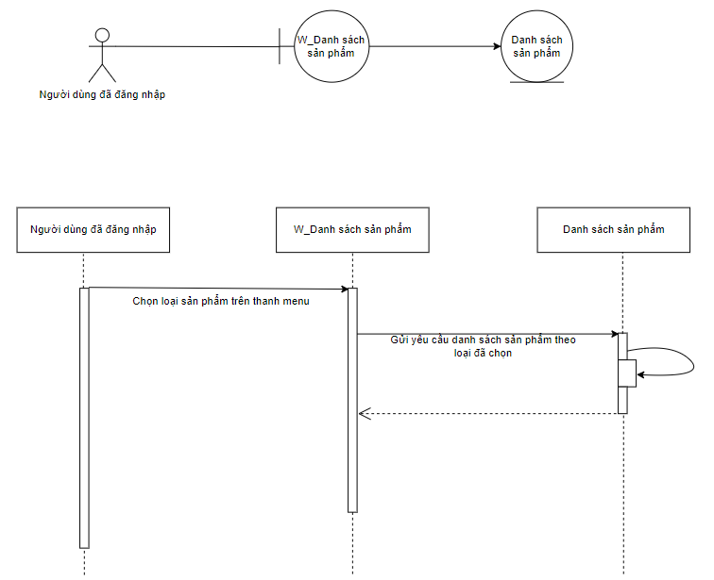
- Xem chi tiết sản phẩm
Biểu đồ lớp tham gia ca sử dụng "Xem chi tiết sản phẩm" và Biểu đồ trình tự ca sử dụng "Xem chi tiết sản phẩm"
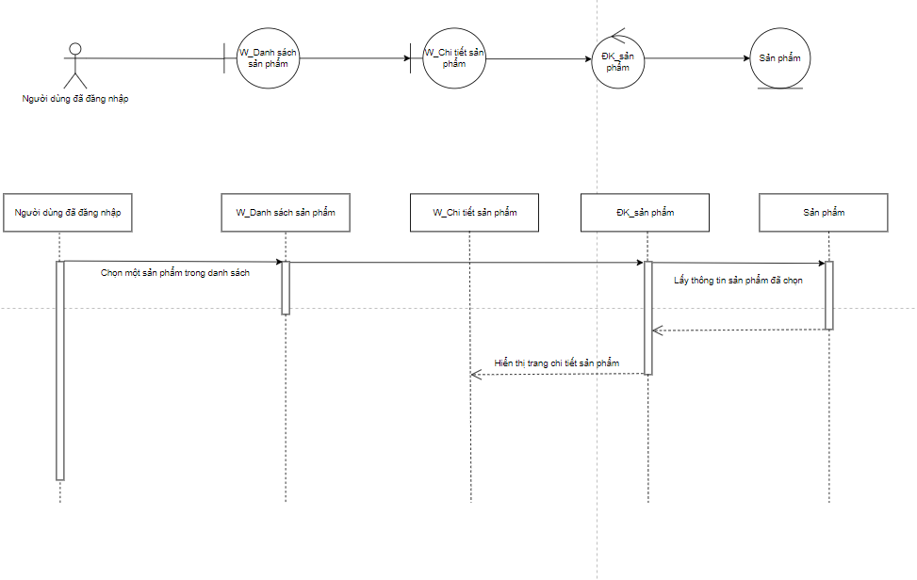
- Thêm vào giỏ hàng

Biểu đồ lớp tham gia ca sử dụng "Thêm vào giỏ hàng" và Biểu đồ trình tự ca sử dụng "Thêm vào giỏ hàng"
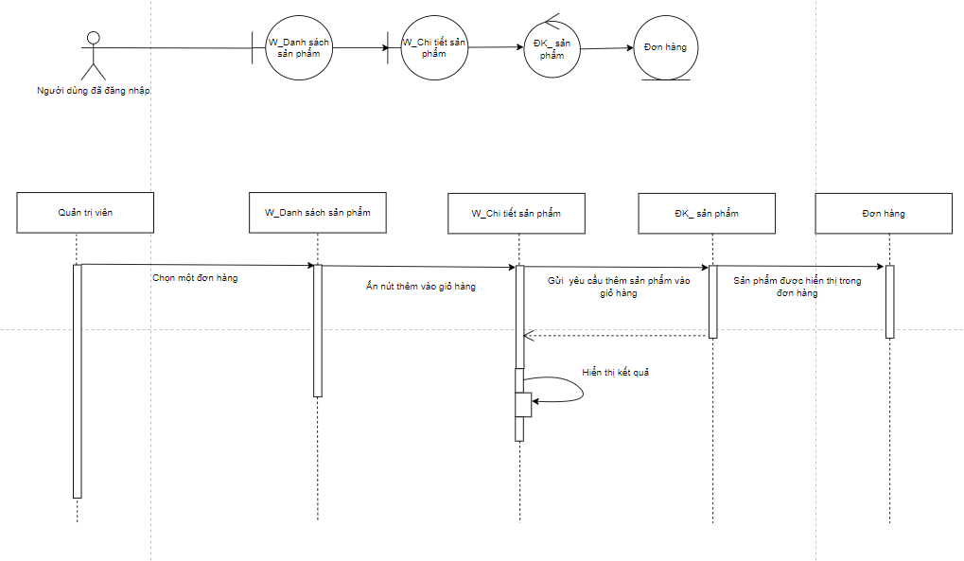
- Xem giỏ hàng
Biểu đồ lớp tham gia ca sử dụng "Xem giỏ hàng" và Biểu đồ trình tự ca sử dụng "Xem giỏ hàng"
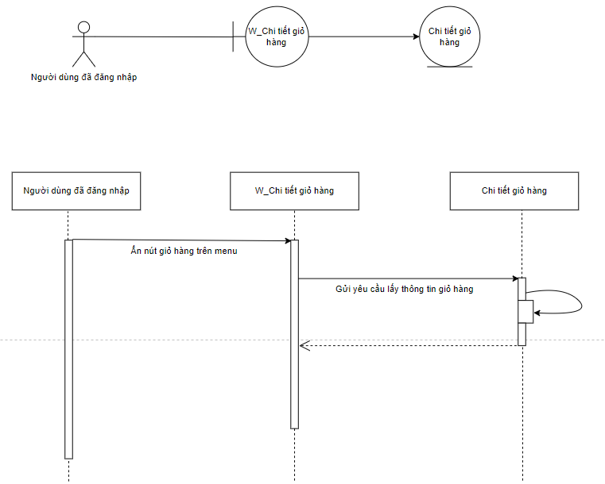
- Thanh toán đơn hàng

Biểu đồ lớp tham gia ca sử dụng "Thanh toán đơn hàng" và Biểu đồ trình tự ca sử dụng "Thanh toán đơn hàng"
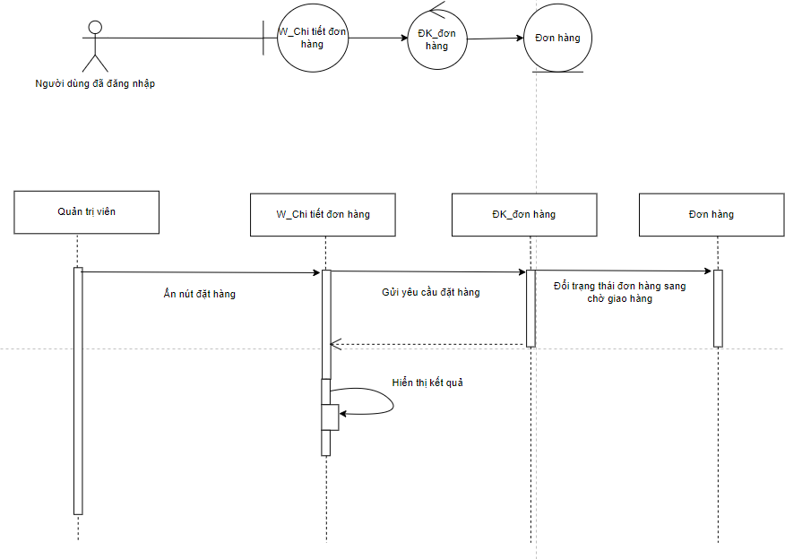
- Xem danh sách tài khoản
Biểu đồ lớp tham gia ca sử dụng "Danh sách tài khoản" và Biểu đồ trình tự ca sử dụng "Danh sách tài khoản"
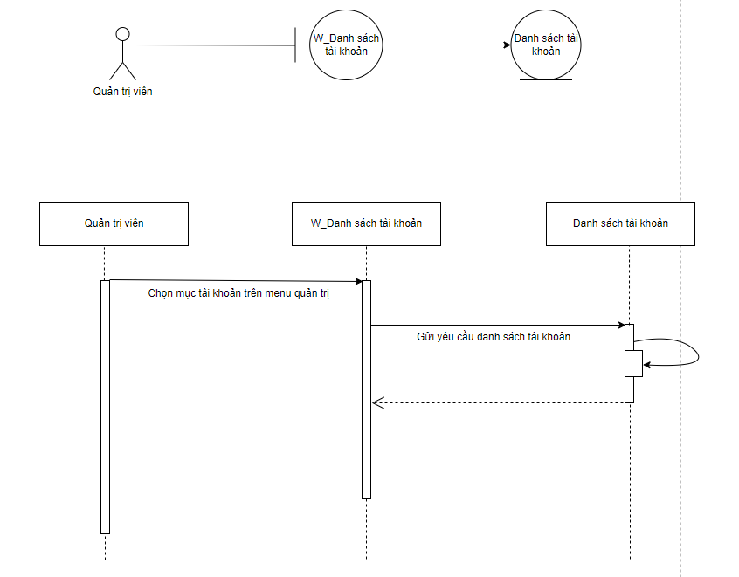
- Xem danh sách sản phẩm
Biểu đồ lớp tham gia ca sử dụng "Danh sách sản phẩm" và Biểu đồ trình tự ca sử dụng "Danh sách sản phẩm"
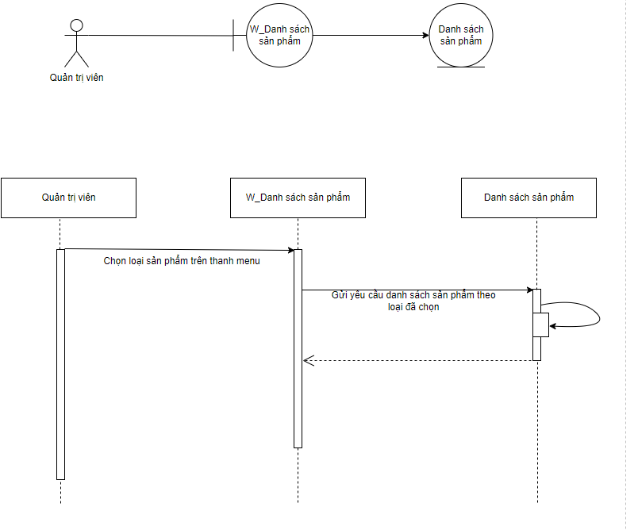
- Xem danh sách đơn hàng
Biểu đồ lớp tham gia ca sử dụng "Danh sách đơn hàng" và Biểu đồ trình tự ca sử dụng "Danh sách đơn hàng"
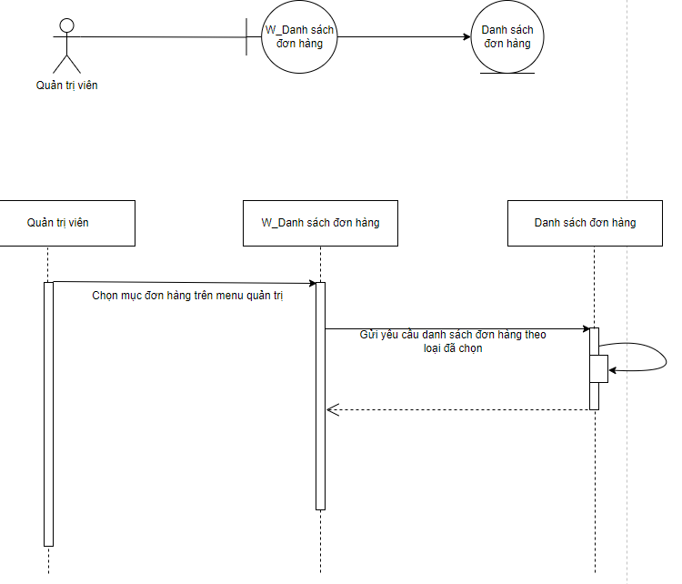
- Chỉnh sửa trạng thái đơn hàng
Biểu đồ lớp tham gia ca sử dụng "Chỉnh sửa trạng thái đơn hàng " và Biểu đồ trình tự ca sử dụng "Chỉnh sửa trạng thái đơn hàng"
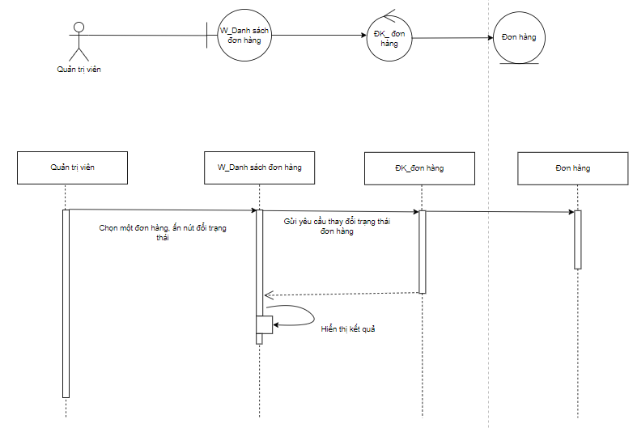

Chương 4: Thiết kế hệ thống
- Sơ đồ luồng dữ liệu
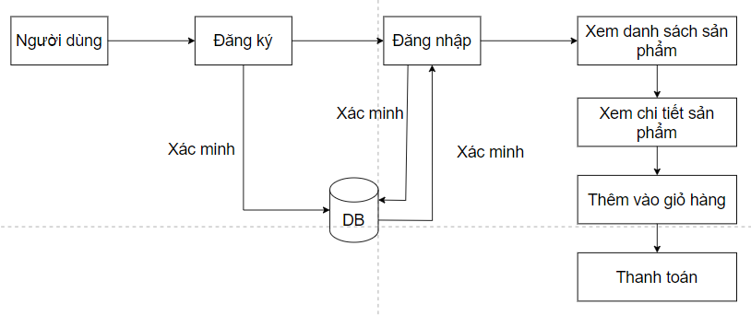
- Thiết kế dữ liệu
  - Thiết kế chi tiết lớp

Thiết kế chi tiết lớp W_Đăng ký tài khoản

W_Đăng ký tài khoản
Mô tả: Hiển thị form đăng ký tài khoản khi người dùng yêu cầu
Tên thuộc tính/phương thức | Mô tả thuộc tính / phương thức | Phạm vi truy cập
displaySignUpForm(): void | Hiển thị Form đăng ký tạo mới tài khoản cho người dùng cuối, khi ấn vào vào dòng đăng ký tài khoản tại đây trên màn hình đăng nhập | Public

Thiết kế chi tiết lớp W_Form đăng ký tài khoản

W_Form đăng ký tài khoản
Mô tả: Hiển thị chi tiết các thông tin cần điền khi đăng ký tài khoản
Tên thuộc tính/phương thúc | Mô tả thuộc tính / phương thức | Phạm vi truy cập
username: string | Tên tài khoản của người dùng | public
password: string | Mật khẩu của người dùng | public
onClickSignUp(): void | Kích hoạt khi người dùng đã điền đủ thông tin và ấn nút đăng ký, thông tin đăng kí sẽ được gửi đến controller. | public

Thiết kế chi tiết lớp W_Đăng nhập

W_Đăng nhập
Mô tả: Hiển thị form đăng nhập cho admin hoặc người dùng
Tên thuộc tính/phương thúc | Mô tả thuộc tính / phương thức | Phạm vi truy cập
showFormLogin():void | Hiển thị form đăng nhập khi người dùng ấn nút “Đăng nhập” | public

Thiết kế chi tiết lớp W_Form đăng nhập

W_Form_Đăng nhập
Mô tả: Hiển thị các trường để admin và user nhập khi đăng nhập
Tên thuộc tính/phương thúc | Mô tả thuộc tính / phương thức | Phạm vi truy cập
username: string | tên tài khoản của người dùng | public
password: string | mật khẩu của người dùng | public
onClickLogin(): void | Kích hoạt khi người dùng ấn nút đăng nhập, sẽ gửi thông tin đăng nhập đến controller | PUBLIC

Thiết kế chi tiết lớp W_Danh sách sản phẩm

W_Danh sách sản phẩm
Mô tả: Hiển thị danh sách sản phẩm
Tên thuộc tính/phương thúc | Mô tả thuộc tính / phương thức | Phạm vi truy cập
products: List<Product> | Danh sách sản phẩm | public
getProducts(page: int, size: int): List<Product> | Gửi yêu cầu hiển thị danh sách sản phẩm có phân trang | public
getDetailProduct(id: int): Product | Gửi yêu cầu hiển thị chi tiết 1 sản phẩm theo id | public

Thiết kế chi tiết lớp W_Xem chi tiết sản phẩm

W_Xem chi tiết sản phẩm
Mô tả: Hiển thị thông tin chi tiết về một sản ohaarm
Tên thuộc tính/phương thúc | Mô tả thuộc tính / phương thức | Phạm vi truy cập
name: string | tên sản phẩm | public
quantity: int | số lượng đơn vị sản phẩm còn lại trong kho | public
description: string | mô tả chung về sản phẩm | public
amount: int | đơn giá một sản phẩm | public

Thiết kế chi tiết lớp W_Xem giỏ hàng

W_Xem giỏ hàng
Mô tả: Hiển thị thông tin chi tiết về giỏ hàng của khách hàng
Tên thuộc tính/phương thúc | Mô tả thuộc tính / phương thức | Phạm vi truy cập
createDate: date | ngày tạo giỏ hàng | public
status: int | trạng thái đơn hàng | public
location: string | địa điểm giao hàng | public
amount: int | tổng giá trị đơn hàng | public
getProducts(cartId: int): List<Product> | Lấy chi tiết các sản phẩm đã được thêm vào giỏ hàng | public
payCart(cartId: int): void | Gửi yêu cầu thanh toán đơn hàng tới controller | public

Thiết kế chi tiết lớp W_Quản lý thông tin cá nhân

W_Quản lý thông tin cá nhân
Mô tả: Hiển thị giao diện quản lý thông tin cá nhân của người dùng
Tên thuộc tính/phương thúc | Mô tả thuộc tính / phương thức | Phạm vi truy cập
showFormAccountInfo(): void | Hiển thị “W_Form chỉnh sửa thông tin cá nhân” của tài khoản | public
showFormChangePassword():void | Hiển thị “W_Form đổi mật khẩu” | public

Thiết kế chi tiết lớp W_Form chỉnh sửa thông tin cá nhân

W_Form chỉnh sửa thông tin cá nhân
Mô tả: Hiển thị giao diện cập nhật thông tin cá nhân của người dùng
Tên thuộc tính/phương thức | Mô tả thuộc tính / phương thức | Phạm vi truy cập
name: string | Họ tên đầy đủ của người dùng | public
username: string | Tên đăng nhập của người dùng | public
password: string | Mật khẩu của người dùng | public
email: string | Email | public
phone: int | Số điện thoại | public
avatar: string | ảnh đã được mã hóa base64 | public
updateAccountInfo():void | Kích hoạt khi người dùng ấn nút “Cập nhật thông tin” gửi yêu cầu cập nhật thông tin đến controller | public

Thiết kế chi tiết lớp W_Form đổi mật khẩu

W_Form đổi mật khẩu
Mô tả: Hiển thị thông tin giúp người dùng đổi mật khẩu cho tài khoản
Tên thuộc tính/phương thức | Mô tả thuộc tính/phương thức | Phạm vi truy cập
old_password: string | Mật khẩu cũ | Private
new_password: string | Mật khẩu mới | Private
retyped_password: string | Mật khẩu mới nhập lại | Private
updatePassword(): void | Kích hoạt khi người dùng chọn “Đổi mật khẩu” gửi yêu cầu đổi mật khẩu đến cho controller | Public

Thiết kế chi tiết lớp W_Đăng xuất

W_Đăng xuất
Mô tả: Giúp người dùng yêu cầu đăng xuất cho tài khoản
Tên thuộc tính/phương thức | Mô tả thuộc tính/phương thức | Phạm vi truy cập
logout (): void | Kích hoạt khi người dùng nhấn nút “Đăng xuất”, gửi yêu cầu đăng xuất đến cho controller | Public

Thiết kế chi tiết lớp W_ĐK_Tài khoản

ĐK_Tài khoản
Mô tả: Lớp AccountController
Tên thuộc tính/phương thức | Mô tả thuộc tính/phương thức | Phạm vi truy cập
register (  username: string,  password: string,  fullname: string,  email: string,  phone: string  ) : void | Đăng ký tài khoản cho người dùng | Public
login (  username: string,  password: string  ) : void | Đăng nhập tài khoản | Public
updateAccountInfo(  account: Account,  fullname: string,  email: string,  phone: string  ) : void | Cập nhật thông tin cá nhân cho tài khoản | Public
changePassword (  account: Account,  old_password: string,  new_password: string,  retyped_password: string  ) : void | Đổi mật khẩu cho tài khoản | Public
logout (  account: Account  ) : void | Đăng xuất tài khoản | Public
delete_account (  account: Account  ) : void | Xóa một tài khoản | Public

Thiết kế chi tiết lớp W_ĐK_Đơn hàng

ĐK_Đơn hàng
Mô tả: Lớp điều khiển cho các thao tác liên quan đến đơn hàng
Tên thuộc tính/phương thức | Mô tả thuộc tính/phương thức | Phạm vi truy cập
getCarts(): List<Cart> | Lấy danh sách đơn hàng | Public
getDetails (id: int) : Cart | Lấy thông tin chi tiết của đơn hàng | Public
payCart(id: int): void | Khách hàng thanh toán đơn hàng | Public
updateStatusCart(id : int, status: int): void; | Cập nhật trạng thái đơn hàng | Public

Thiết kế chi tiết lớp W_ĐK_Sản phẩm

ĐK_Sản phẩm
Mô tả: Lớp điều khiển cho các thao tác liên quan đến sản phẩm
Tên thuộc tính/phương thức | Mô tả thuộc tính/phương thức | Phạm vi truy cập
getProducts(): List<Products> | Lấy danh sách sản phẩm | Public
getDetails (id: int) : Product | Lấy thông tin chi tiết của sản phẩm | Public
addToCart(id: int): void | Thêm sản phẩm vào giỏ hàng của khách hàng | Public
create(ent: Product): Product | Tạo mới một sản phẩm | Public
update(ent: Product): Product | Cập nhật một sản phẩm | public
delete(id: int): void; | Xóa một sản phẩm | public

  - Biểu đồ quan hệ thực thể dữ liệu
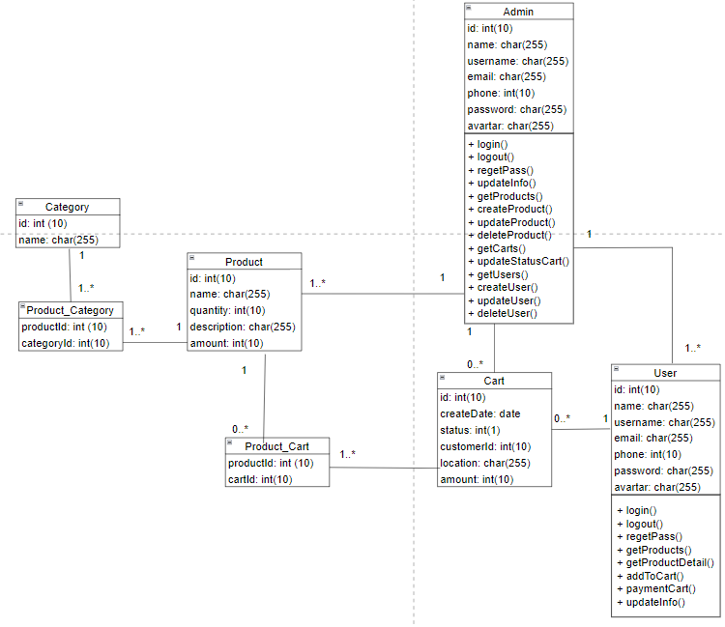

Đặc tả bảng Category

Bảng Category
Mô tả: lưu trữ về thể loại của sản phẩm
Tên thuộc tính/ phương thức | Kiểu dữ liệu và kích thước | Ràng buộc | Cho phép NULL | Giải thích
id | int(10) | Khóa chính | không | id của category
name | char(255) | Không | Không | tên của thể loại

Đặc tả bảng Product

Bảng Product
Mô tả: lưu trữ thông tin chi tiết sản phẩm
Tên thuộc tính/ phương thức | Kiểu dữ liệu và kích thước | Ràng buộc | Cho phép NULL | Giải thích
id | int(10) | Khóa chính | không | id của product
name | char(255) | Không | Không | tên sản phẩm
quantity | int(10) | Không | không | số lượng còn lại của sản phẩm trong kho
description | char(255) | không | không | mô tả chung về sản phẩm
amount | int(10) | không | không | đơn giá của sản phẩm

Đặc tả bảng Product_Category
Bảng Product_Category
Mô tả: bảng map giữa thể loại và sản phẩm
Tên thuộc tính/ phương thức | Kiểu dữ liệu và kích thước | Ràng buộc | Cho phép NULL | Giải thích
productId | int(10) | Khóa ngoại | không | id của product
categoryId | int(10) | Khóa ngoại | Không | it của category

Đặc tả bảng Cart

Bảng Cart
Mô tả: bảng lưu thông tin của đơn hàng
Tên thuộc tính/ phương thức | Kiểu dữ liệu và kích thước | Ràng buộc | Cho phép NULL | Giải thích
id | int(10) | Khóa chính | không | id của đơn hàng
customerId | int(10) | Khóa ngoại | Không | id của user tạo đơn hàng
createDate | date | không | Không | ngày tạo đơn hàng
status | int(1) | không | không | trạng thái của đơn hàng: 0: đang giao, 1: hoàn thành, 2: từ chối
location | char(255) | không | không | địa điểm giao hàng
amount | int(10) | không | không | Tổng giá trị đơn hàng

Đặc tả bảng Product_Cart

Bảng Product_Cart
Mô tả: bảng map giữa đơn hàng và sản phẩm
Tên thuộc tính/ phương thức | Kiểu dữ liệu và kích thước | Ràng buộc | Cho phép NULL | Giải thích
productId | int(10) | Khóa ngoại | không | id của sản phẩm
cartId | int(10) | Khóa ngoại | Không | id của giỏ hàng

Đặc tả bảng User
Bảng User
Mô tả: bảng thông tin khách hàng
Tên thuộc tính/ phương thức | Kiểu dữ liệu và kích thước | Ràng buộc | Cho phép NULL | Giải thích
id | int(10) | Khóa chính | không | id của khách hàng
name | char(255) | không | Không | tên khách hàng
username | char(255) | không | không | tên đăng nhập
password | char(255) | không | không | password được mã hóa
email | char(255) | không | không | email của khách hàng
phone | int(10) | không | không | số điện thoại của khách hàng
avatar | clob | không | không | file ảnh của khách hàng, lưu dạng base64

Đặc tả bảng Admin
Bảng User
Mô tả: bảng thông tin admin
Tên thuộc tính/ phương thức | Kiểu dữ liệu và kích thước | Ràng buộc | Cho phép NULL | Giải thích
id | int(10) | Khóa chính | không | id của admin
name | char(255) | không | Không | tên admin
username | char(255) | không | không | tên đăng nhập
password | char(255) | không | không | password được mã hóa
email | char(255) | không | không | email của admin
phone | int(10) | không | không | số điện thoại của admin
avatar | clob | không | không | file ảnh của admin, lưu dạng base64

Chương 5: Thiết kế giao diện

- Trang Đăng ký
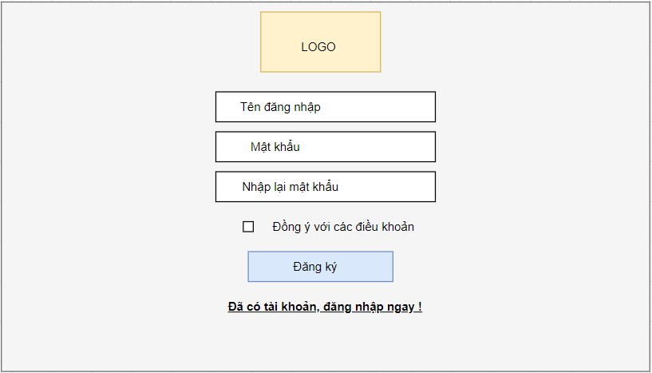

- Trang Đăng nhập
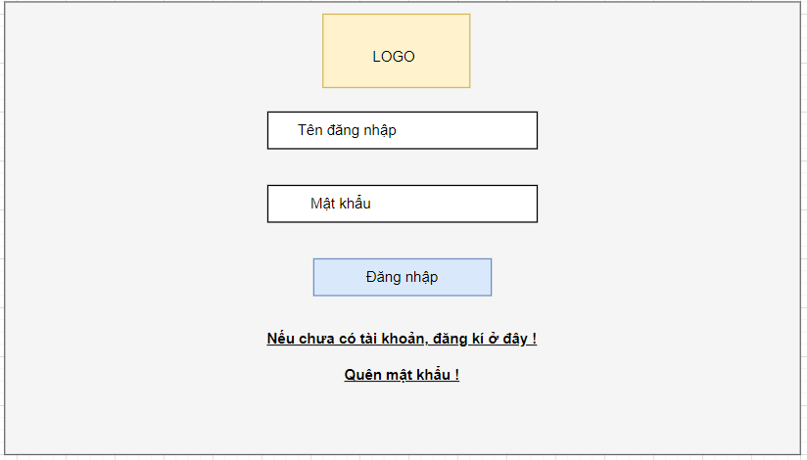

- Trang Chỉnh sửa thông tin cá nhân

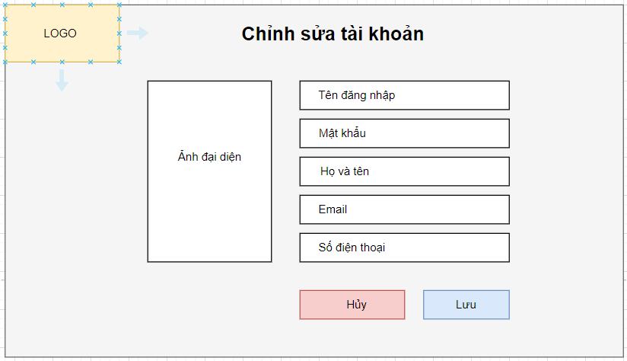

- Trang danh sách sản phẩm
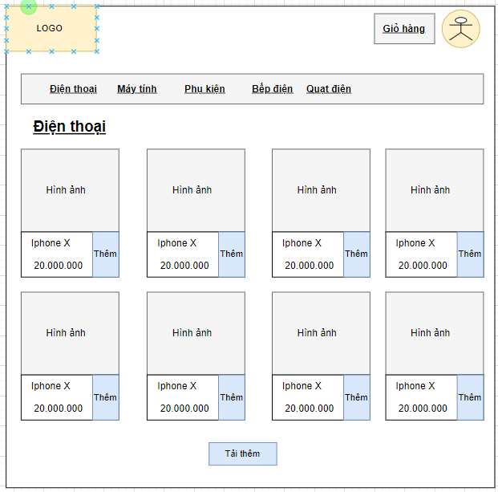
- Trang chi tiết sản phẩm

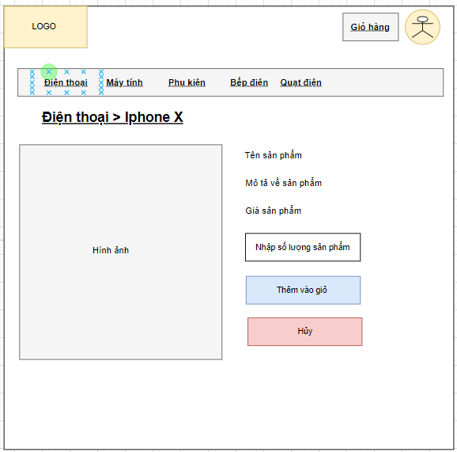

- Trang giỏ hàng

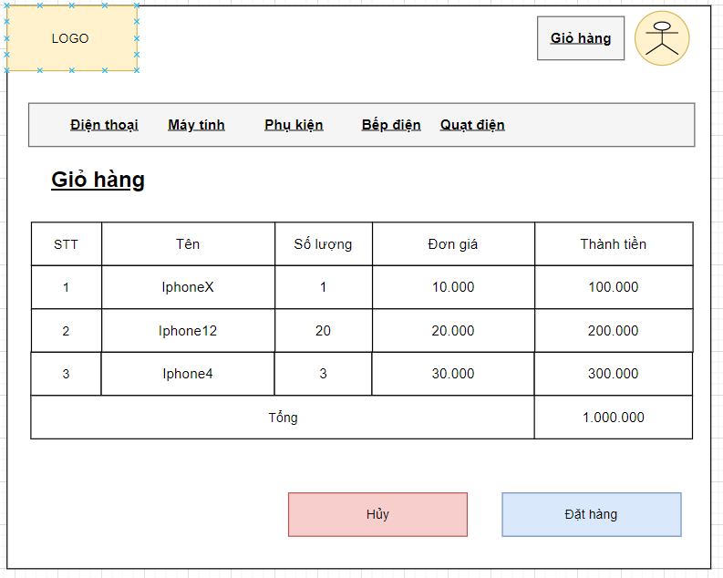

- Trang quản trị danh sách tài khoản

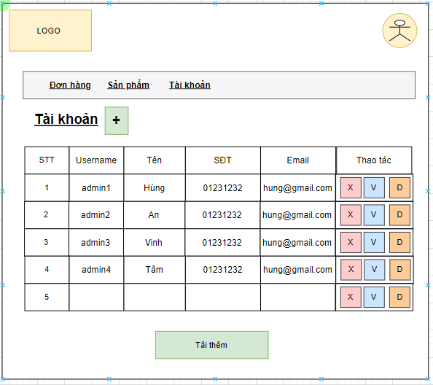
- Trang quản trị danh sách sản phẩm

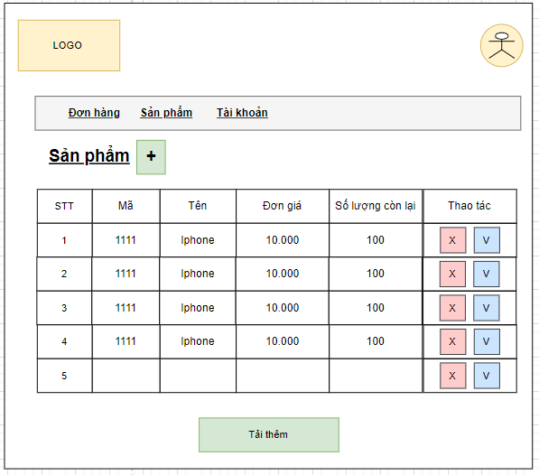
- Trang quản trị danh sách đơn hàng

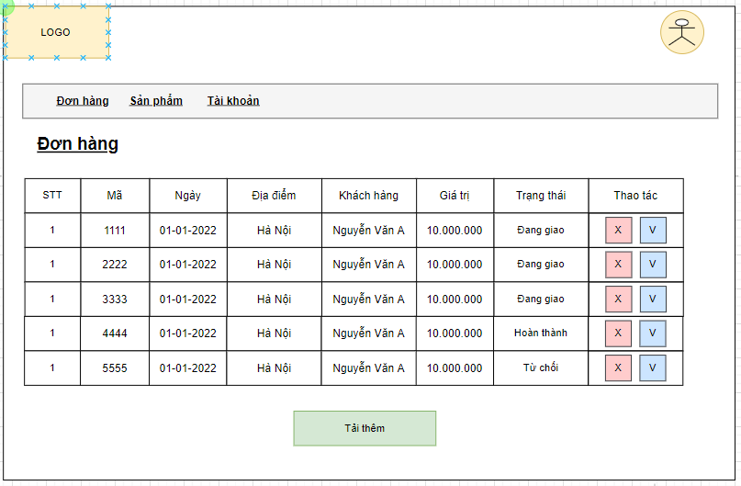
Chương 6 Kết luận
- Kết luận
Trên đây là toàn bộ nội dung đề tài “Phân tích và thiết kế hệ thống website bán hàng ”. Do lần thực hiện đề tài này là lần đầu tiên tiếp xúc với lập trình ứng dụng web, nên khó tránh khỏi những thiếu sót và lỗi trong thiết kế dữ liệu. Nhưng qua lần thực hiện đề tài, đã giúp em nắm được kiến trúc Client/Server, quy trình phân tích hệ thống phần mềm và thiết kế các sơ đồ cho một hệ thống phần mềm.
Hệ thống website bán hàng trực tuyến bao gồm các tính năng cơ bản cho người dùng cuối và quản trị viên, đáp ứng được các yêu cầu cơ bản của một trang web bán hàng.

- Hướng phát triển trong tương lai

- Thiết kế các API
- Xây dựng mã nguồn sử dụng các công nghệ: JAVA, SPRING, MYSQL
- Xây dựng theo kiến trúc Microservice
- Tối ưu UI, UX nâng cao trải nghiệm người dùng
- Bổ sung thêm các tính năng nâng cao như tích hợp với các ví thanh toán MOMO, VNPAY, ZALOPAY.
- Bổ sung thêm các tính năng nâng cao như module của chủ gian hàng, xếp loại sản phẩm, thêm bình luận đánh giá của người dùng, phân tích hành vi thói quen mua hàng của khách hàng.

Tài liệu tham khảo
[1] ISO/IEC FDIS 12207, Systems and software engineering — Software life cycle processes.
[2] Nguyễn Văn Ba, "Phát triển hệ thống hướng đối tượng với UML 2.0 và C++", NXB ĐHQG Hà Nội, 2008.

